Taak 2

Opdracht: In dit gedicht van Roald Dahl staan heel veel spellingsfouten. Het zijn woorden die verkeerd geschreven zijn. Zoals bijvoorbeeld ou-au fouten. Maar ook fouten die met werkwoorden te maken hebben. Zoals bijvoorbeeld: ik lopen of hij zid op een stoel. Haal ze er allemaal uit! Het zijn er 50.

Assepoester van Roald Dahl uit het boek Gruwelijk rijmen.

Je denk misschién: dit ken ik al,
maar dat is hues niet het geval.

Het egte verhaal van Assepoester
is heel wat bloediger en woester.

Men heeft er vroeger iets slaps van gebrauwen
om klijne kindertjes zoet te houden.
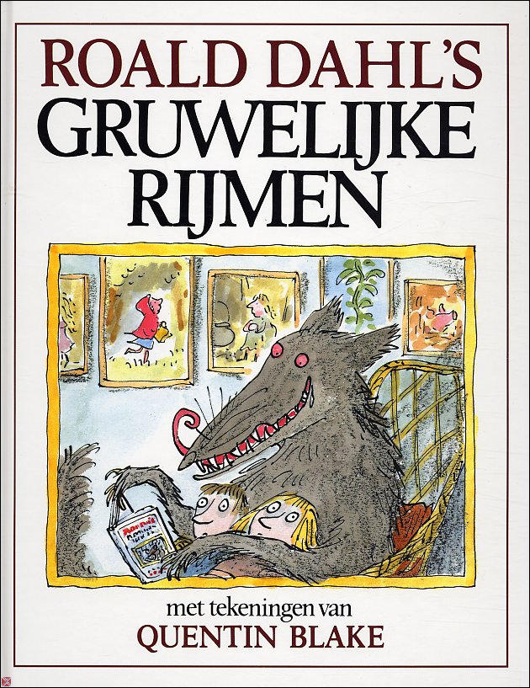
Het begin zit er niet ver naasd:
de stiefzusters hadden zich wegehaast

in de donkere nacht naar ’t koninklijk bal,
prachtig gekleet, met juwelen en al,

nadat ze Assepoes onverdroten,
in een kelder haden opgesloten,

waar ratten met hongerige magen,
aan haar tenen beginnen te knagen.

Ze brulde: ‘Help!’ en ‘Laat me eruit.’
Haar petemoei hoorde het zielig geluid

en badend in een zee van licht
verscheen ze voor Assepoes’ gezigt.

‘Is er iets, kindje?’ vroeg ze aanminnig.
‘Dat zie je toch wel!’ riep Assepoes vinnig.

Ze sloeg op de deur uit alle macht
en roepte: ‘Ik wil ook naar het bal vannacht!

Een disco in het koningshuis!
Zei zijn er heen en ik zit thuis!

Ik wil een koets! En mooie kleren,
kettingen en pouwenveren!

En glazen muiltjes, twee daarvan
en een ragdunne panty aan.

Als ik er opgetut heen kunnen gaan,
kijkt de prins vast geen ander aan.’

Petemoei zei: ‘Goet, er op af’,
en zwaaide met haar toverstaf.

En één-twee-drie, daar was ze al,
Assepoester op het bal.

De zusters zagen, groen van nijt,
haar dansen met Zeine Majesteit.

Ze hild haar Koninklijke held
muurvast tegen zich aan gekneld.

Ze perste hem tegen haar japon
tot hij geen pap meer zeggen kon.

De klok sloeg twaalf. Zij roepte: ‘Gos!
Ik ga, anders ben ik de klos!’

De prins riep: ‘Hè, wat kreigen we nau?’
en greep haar stevich bij haar mouw.

Zij riep: ‘Laat los! Doe niet zo rot!’
Daar scheurde haar hele jurk kapot.

De trap af in haar ondergoet.
O jee, een muil viel van haar voed.

De prins erheen en greep hem vasd,
drukte zijn lipen tegen het glas.

‘Wie dit muiltje past,’ zo riep hij uit,
‘die wordt morgen al mijn bruid!

Ik doorzoek de stad van poort tot poort
tot ik het kint heb opgespoord.’

Hij zette ’t muiltje op een krat.
Niet zo beister slim was dat,

want een der zusters merkte ’t op
(die dikkke met de puistenkop).

Ze sliep erheen en pikte ’t mee muiltje
en spoelde het door de wc.

Daarna zette ze, kalm als wat,
haar eigen muiltje op de krat.

Aha, je voelt al wel, m’n kind,
’t gaat Assepoes niet voor de wind!

De volgende dag ging de prins op pad
en klopte aan elk huis in de stad.

Daar hoopte menig jonge vrauw
dat haar het muiltje passen zau.

De muil was lang en heel erg breed
en uitgetrapt en volgezweet.

(Een gewone voet verdwaalde er in en
tjee, wat stonk dat ding van binnen.)

Iedereen paste, straat na straat,
maar niemand hebde de goede maat.

Toen kwamen de stiefzusters aangesneld.
Eén paste de muil… De prins, ontsteld,

deinsde terug. Maar zij riep blei:
‘Nu zul je wel moeten trauwen met mij!’

De prins was totaal van zijn stuk gebracht.
‘Wegwezen hier’, mompelde hij zagt.

‘Beloofd is beloofd. Ik ben je bruid.
Daar komt je zomaar niet onderuit!’

‘Hak af die kop!’ riep de prins tot zijn staf
en meteen sloegen zij haar hooft eraf.

De prins vond het een reuzenmob
en zei: ‘Wat knapt ze daarvan op.’

Toen kwam de tweeede zuster en zei:
‘Hier met die muil. De beurt is aan mij.’

‘Dit is je beurt!’ zei de prins onvervaard
en zwaaide met zijn grote zwaard.

Daar sloeg haar hoofd tegen de grond,
stuiterde even en rolde wat rond.

Achter stond Assepoes pipers te schillen
en hoorde met sgrik al dat bonken en gillen,

hoofdengestuiter en gevloek.
Ze stak haar eigen hoofd om de hoek.

‘Wat is er hier aan de hand?’ vroeg Assepoes.
‘Hou je erbuiten!’ riep de prins woest.

De arme Assepoes stond paf.
Mijn prins, dacht zij, hakt hoofden af!

Hoe kan ik trouwen met een man
die zo een hobby hebben kan.

De prins riep: ‘Wie is die totebel?
D’ r kop eraf en een beetje snel!’

Maar net op dat moment verscheen
Petemoei met veel licgt om zich heen.

Ze zwaaide haar stafje en zegde: ‘Assepoes,
doe jij maar fein een wensje, hoor, snoes.

Wat je ook wenst, ’t is geen bezwaar,
ik krijg het gegarandeerd voor mekaar.’

‘Ik ben bang,’ zei Assepoes bedroefd,
‘dat die hele prins voor mij niet meer hoeft.

Dat luukse gedoe, dat was verkeerd.
Ik heb mijn lesje wel geleerd.

Ik wil nog alleen een aardige man.
Die zijn dun gesaaid, dus ik hoop dat ’t kan.’

Het duurde maar even, welbeschouwd,
of ze was met een schat van een man getrouwd.

Een potenbakker van zijn vak,
die zelden of nooit een potje brak.

Ze waren nooit treurig, ze waren nooit nukkig
en ze leeften nog heel, heel lang en gelukkig.’

